Министерство науки и высшего образования Российской Федерации

Федеральное государственное автономное образовательное учреждение

высшего образования

**«Пермский национальный** **исследовательский политехнический университет»**

Факультет: Прикладной математики и механики

Кафедра: Вычислительной математики, механики и биомеханики

Направление: 09.03.02 «Информационные системы и технологии»

Профиль бакалавриата: «Информационные системы и технологии»

**ПРАКТИЧЕСКАЯ РАБОТА**

по дисциплине

**«КОРПОРАТИВНЫЕ ИНФОРМАЦИОННЫЕ СИСТЕМЫ»**

Тема: **«Модуль корпоративной информационной системы сети аптек (Проектирование хранилища)»**

Выполнили:

студенты гр. ЦТУ-20-2Б

Бадретдинов Э.К.

Невоструев И.Д.

Принял:

ст. преподаватель, Банников Р.Ю.

*______________________________________________________*

*(должность, ФИО руководителя)*

*___________ _________________________*

*(оценка) (подпись)*

*_____________*

*(дата)*

**Пермь 2024**

**Оглавление**

Постановка задачи 3

Описание КИС и основного функционала 3

Цель работы и задачи 3

Предметная область проектируемой БД 4

Логическая модель 5

Физическая модель 5

Обоснование выбора типов полей 5

Содержимое БД 8

Выводы 11

# Постановка задачи

## **Описание КИС и основного функционала**

Наименование системы: «ИС учёта видеокарт, доступных для заказа».

Модуль информационной системы учёта видеокарт предназначен для обеспечения пользователям удобного доступа к информации по доступным видеокартам в сети магазинов в режиме реального времени и размещения заказов внутри сети.

Внутри системы пользователи смогут:

1. Посматривать перечень доступных видеокарт;
2. Совершать заказы;
3. Просматривать историю заказов и их содержимое.

Модераторам системы будут доступны следующие функции:

1. Просмотр перечня товаров в своём магазине;
2. Просмотр перечня заказов с указанием основной информации по заказу;
3. Функции по выгрузке отчетов из разделов, описанных в ТЗ.

Администраторам системы будут доступны следующие функции:

1. Добавление данных по разделам, описанным в ТЗ;
2. Удаление данных по разделам, описанным в ТЗ;
3. Выгрузка отчетов.

## **Цель работы и задачи**

Цель работы: разработать базу данных для реализации информационной системы учёта видеокарт, доступных для заказа и заполнить её тестовыми данными.

Задачи:

1. Выделить основные сущности системы;
2. Определить связи между сущностями;
3. Описать предметную область;
4. Построить логическую модель и описать её;
5. Построить физическую модель и описать её;
6. Составить тестовые данные для БД;
7. Сделать выводы о проделанной работе.

# Предметная область проектируемой БД

Для работы КИС, на первом этапе необходимо выделить основные сущности, на основе которых будет работать система, а также прописать их взаимосвязи друг с другом и их атрибуты. Основными сущностями нашей базы данных будут: пользователь, магазин, склад, видеокарты и заказы:

1. Пользователь – это человек, который взаимодействует с системой. У каждого пользователя есть перечень основных данных, которые принадлежать только ему (Имя, адрес, логин и пароль), а также атрибуты, которые могут совпадать с другими пользователями – это системная роль. Пользователь может иметь только одну роль. Роль пользователя определяет его системные полномочия и доступные функции в системе.
2. Магазин – это специальная торговая точка, которая торгует видеокартами. Каждый магазин обладает набором атрибутов, которые принадлежат только ему (Наименование, адрес).
3. Видеокарты – это то, что продает магазин. Видеокарты имеют набор собственных атрибутов – это технические характеристики, стоимость, количество. Атрибуты, которые могут быть одинаковы у нескольких видеокарт – категория и производитель.
4. Заказы – это совершенные покупателем покупки через систему. Заказы имеют как информацию, принадлежащую только им – это номер заказа, дата заказа, общая стоимость, товары в заказе, так и атрибуты, которые могут быть у нескольких заказов – это магазин, в котором сделан заказ, покупатель.
5. Доставки – это отправленные заказы. Доставки имеют собственные атрибуты – номер заказа, дата и адрес доставки.

# Логическая модель

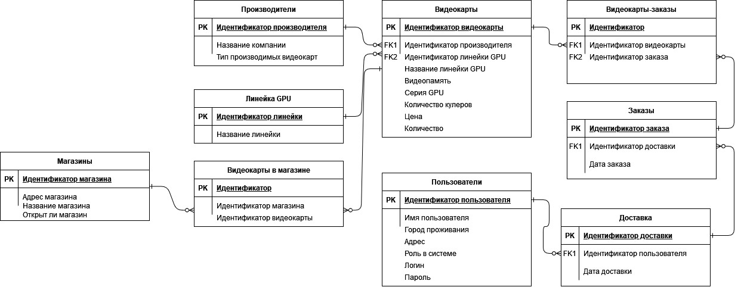

Рис. 1 – Логическая модель БД

# Физическая модель

## **Обоснование выбора типов полей**

Наиболее часто встречающиеся поля в таблицах:

1. id – идентификатор типа integer.
2. name – используется для хранения информации о названиях и именах в набора символов.
3. date – используется для хранения информации о дате доставки в формате date.
4. city – хранит информацию об адресе в виде набора символов.

**Описание таблиц**

1. Card – таблица для хранения данных о видеокартах
   1. сard_id – порядковый номер видеокарты
   2. сategory_id – порядковый номер производителя
   3. type_id – порядковый номер семейства графических процессоров
   4. card_gpu_name – серия графических процессоров
   5. gpu – графический процессор
   6. ram – количество гигабайт видеопамяти
   7. cooler_num – количество кулеров
   8. card_price – стоимость одной видеокарты
   9. сard_num – количество видеокарт в магазине
2. Shop – таблица для хранения данных о магазинах
   1. shop_id – порядковый номер магазина
   2. shop_city – город магазина
   3. shop_name – название мазагина
   4. shop_works – работает ли магазин
3. Order – таблица для хранения данных о заказах
   1. order_id – порядковый номер заказа
   2. shipment_id – порядковый номер доставки
   3. order_date – дата заказа
4. Manufacturer – таблица для хранения данных о производителях
   1. manufacturer_id – порядковый номер производителя
   2. manufacturer_name – название производителя
   3. type_id – порядковый номер семейства графических процессоров
5. Type – таблица для хранения данных о семействе графических процессоров видеокарты
   1. type_id – порядковый номер семейства графических процессоров
   2. type_name – название семейства
6. Shipment – таблица для хранения данных о доставках
   1. shipment_id – порядковый номер доставки
   2. user_id – порядковый номер пользователя
   3. shipment_date – дата доставки
7. User – таблица для хранения данных о пользователях
   1. user_id – порядковый номер пользователя
   2. user_name – имя пользователя
   3. user_city – город пользователя
   4. user_adres – адрес пользователя
   5. user_role – роль пользователя
   6. user_login – логин пользователя
   7. user_password – пароль пользователя
8. Card_order – таблица для связи видеокарт с заказами
   1. card_id – порядковый номер видеокарты
   2. order_id – порядковый номер заказа
   3. card_order_id – первичный ключ
9. Shop_card – таблица для связи видеокарт с магазинами
   1. card_id – порядковый номер видеокарты
   2. shop_id – порядковый номер магазина
   3. card_shop_id – первичный ключ

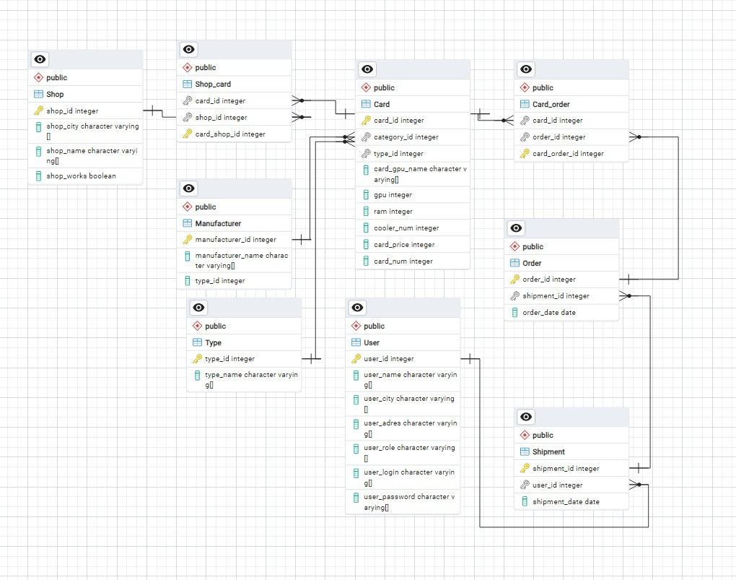

Рис. 2 – Физическая модель БД

# Содержимое БД

В данном разделе представлены тестовые данные, которыми заполнена база данных.

1. Таблица Type

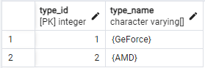

Рис. 3 – содержание таблицы Type

1. Таблица User

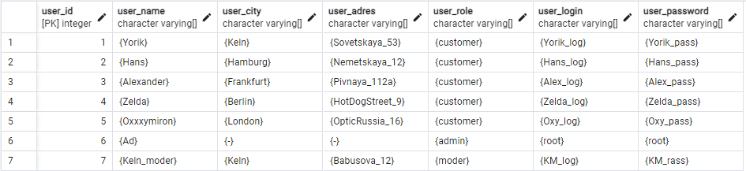

Рис. 4 – содержание таблицы User

1. Таблица Order

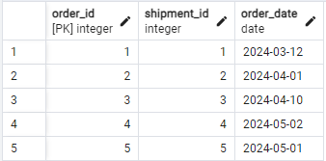

Рис. 5 – содержание таблицы Order

1. Таблица Order_card

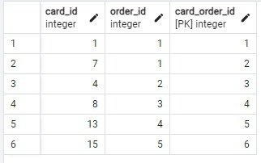

Рис. 6 – содержание таблицы Order_card

1. Таблица Shop

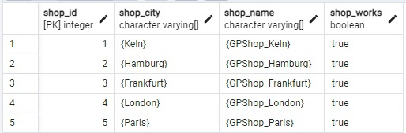

Рис. 7 – содержание таблицы Shop

1. Таблица Manufacturer

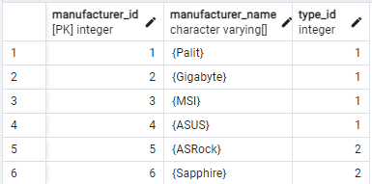

Рис. 8 – содержание таблицы Manufacturer

1. Таблица Card

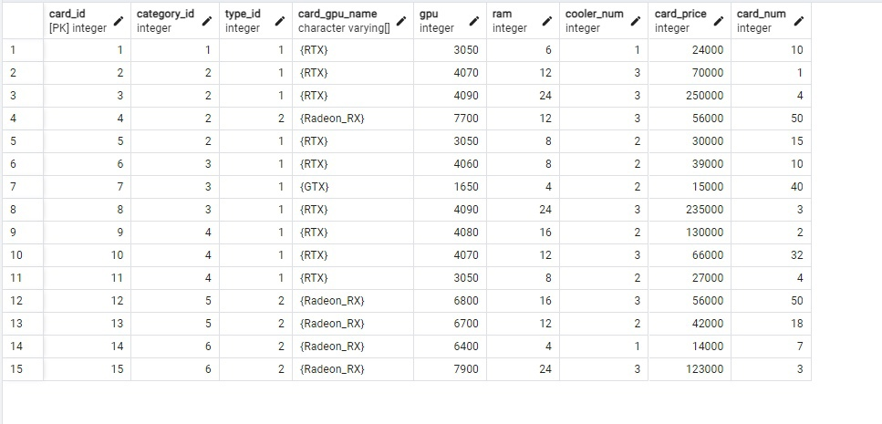

Рис. 9 – содержание таблицы Card

1. Таблица Shipment

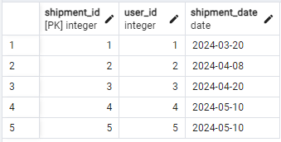

Рис. 10 – содержание таблицы Shipment

1. Таблица Card_shop

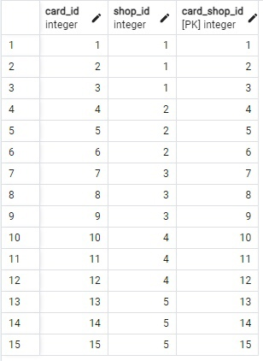

Рис. 10 – содержание таблицы Card_shop

# Выводы

В ходе лабораторной работы были выполнены все основные задачи:

1. Выделены основные сущности системы;
2. Описана взаимосвязь основных сущностей;
3. Построена логическая и физическая модель БД;
4. Собрана БД в СУБД PostgreSQL;
5. Прописаны и загружены тестовые данные.

Все поставленные задачи на лабораторную работу были выполнены успешно в соответствии со сроками, описанными в ТЗ. Дальнейшим шагом будет проектирование интерфейса системы.